Рекомендации по подготовке незагруженных складских помещений к хранению семенного и фуражного зерна

Важным этапом в системе защиты от вредителей запасов является подготовка зернохранилищ к хранению семенного и фуражного зерна, который включает ряд профилактических и химических мероприятий.
К профилактическим мерам подготовки зернохранилищ к приемке зерна относят тщательную уборку всех помещений, содержание их в чистоте, постоянное удаление пыли, просыпи зернопродуктов, мусора из щелей и трещин, в стенах, полах и балках. Зернохранилища, оснащенные напольными сушилками и шнеками, для автоматизированной загрузки и разгрузки зерна, должны освобождаться и убираться особенно тщательно, так как в них больше возможностей для создания очагов и резерваций вредителей. Данные методы снижают численность вредителей на 50 – 60 %. Перед закладкой зерна на хранение проводится дезинфекция, дезинсекция и дератизация хранилищ. Влажность зерна при хранении – до 15%, переходящие фонды семян – не более 14%. (Организационно – технологические нормативы возделывания сельскохозяйственных культур – 2012 г).
В зерне злаковых чаще всего встречаются насекомые из отряда жесткокрылые (Coleoptera): рисовый долгоносик (Sitophilus oryzae L.), амбарный долгоносик (Sitophilus granarius L.), зерновой точильщик (Rhyzoperta dominica F.), короткоусый мукоед (Cryptolestes ferrugineus Steph.). Вместе с тем, если зерно имеет повышенную влажность, массовое распространение получают клещи (отр. Acarina): мучной (Acarus siro L.), удлиненный (Tyrophagus noxius Zach.), обыкновенный волосатый (Glycyphagus destructor Ouds.) и др.
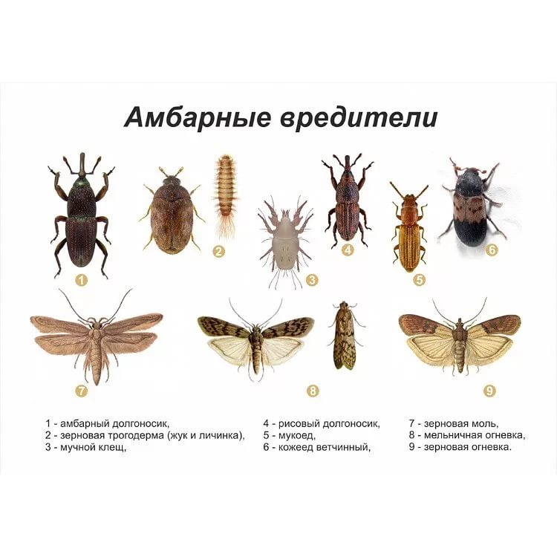
Радикальным приемом для обеззараживания незагруженных складов является химический метод. В зависимости от герметичности складских помещений препараты вносят способом влажной дезинсекции, аэрозольной дезинсекции и фумигации. В негерметичных складских помещениях наиболее эффективным приемом является влажная дезинсекция, основанная на оценке таксономической структуры популяций членистоногих. Против клещей, а также иных жесткокрылых вредителей в складах рекомендуются препараты инсектицидно-акарицидного действия, которые снижают численность клещей на 60–70 % (по данным РНДУП «Институт защиты растений»). Расход рабочей жидкости 50 мл на 1 м². Обязательна обработка прискладской территории с увеличенными нормами средств защиты растений, расход рабочей жидкости при этом должен составлять до 200 мл на 1м². В герметичных помещениях против клещей и других особо опасных вредителей запасов проводится аэрозольная дезинсекция, а также фумигация препаратами, внесенными в «Государственный реестр…».
Допуск людей и загрузка складов разрешается после полного проветривания.

Отдел фитосанитарной диагностики, прогноза и контроля за применением средств защиты растений

